LAPORAN HASIL KERJA PRAKTEK
PELAYANAN PUBLIK PEMERINTAH DI ERA NEW NORMAL

Disusun Oleh:
MADE DIKA (1812120038)

JURUSAN AKUNTANSI
FAKULTAS EKONOMI DAN BISNIS
INSTITUT INFORMATIKA DAN BISNIS DARMAJAYA
2021

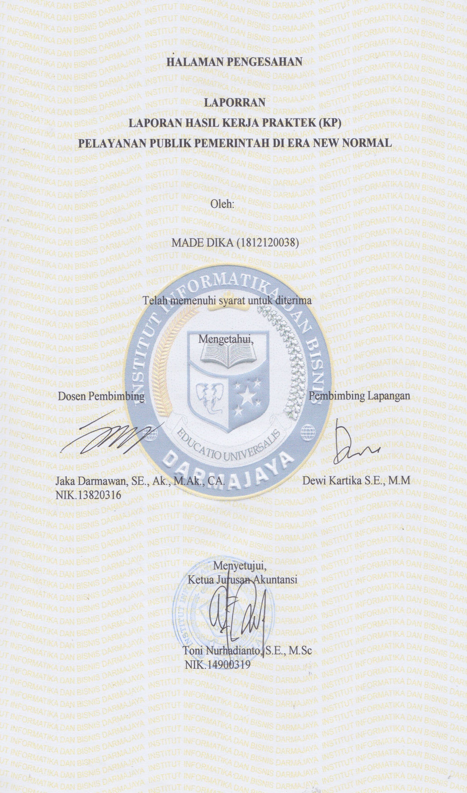
RIWAYAT HIDUP
Penulis bernama Made Dika, Dilahirkan di Way Jambu Pada tanggal 09 Mei 1998 dan merupakan anak pertama dari Bapak Komang Jagat dan Ibu Nyoman Desi.
Adapun Pendidikan Formal yang telah ditempuh penulis sebagai berikut:
- Sekolah dasar Negeri 01 Way Jambu, Pada tahun 2005 sampai dengan tahun 2011.
- Sekolah Menengah Pertama Negeri 02 Pesisir Selatan pada tahun, 2012 sampai dengan tahun 2014.
- Sekolah Menengah Atas Negeri 01 Pesisir Selatan pada tahun 2015 sampai dengan 2017.
Penulis melanjutkan Pendidikan Program Sarjana (S1) di Program Studi Akuntansi, Fakultas Ekonomi dan Bisnis, Universitas Darmajaya (IBI DARMAJAYA) di Bandar Lampung dengan mengambil konsentrasi Akuntansi . Selama menjadi mahasiswi, Penulis tergabung dalam organisasi Permadu. Penulis juga berkerja di Dinas Penanaman Modal dan Pelayanan Terpadu Satu Pintu Kota Bandar Lampung sebagai Staff Pengadministrasi Umum.

KATA PENGANTAR
Puji syukur kami panjatkan kehadirat Tuhan YME, yang telah memberikan rahmat dan hidayahnya sehingga kami dapat menyelesaikan praktik karja (KP) sekaligus dapat terselesaikannya laporan KP tersebut pada DINAS PENANAMAN MODAL DAN PELAYANAN TERPADU SATU PINTU kota Bandar Lampung.
Dengan menyelesaikan laporan praktik kerja (KP) ini kami mengucapkan terima kasih telah dibantu oleh Bapak dan Ibu pembimbing instansi dan juga Dosen pembimbing Kampus IBI Darmajaya yang telah memberikan petunjuk pada kami mengenai susunan laporan ini.
Dengan selesainya laporan ini saya selaku penyusun mengucapkan terima kasih kepada:
- Bapak Dr. (Can). Ir.H. Firmansyah YA., M.B.A., M.Sc. selaku Institut Informatika & Bisnis Darmajaya
- Bapak Jaka Darmawan, SE., Ak., M.Ak., CA., CPA., CMA. selaku Pembimbing Saya.
- Bapak Robi Suliska Sobri, S.IP., M.IP. selaku kepala Dinas Penanaman Modal dan Pelayanan Terpadu Satu Pintu.
- Ibu Dewi Kartika, SE Selaku Pembimbing Prakerin Pada Dinas Penanaman Modal dan Pelayanan Terpadu Satu Pintu.
- Bapak Zahrial Karim Selaku Pembimbing Prakerin Pada Dinas Penanaman Modal dan Pelayanan Terpadu Satu Pintu.
- Bapak Andi Septiansyah Selaku Pembimbing Prakerin Pada Dinas Penanaman Modal dan Pelayanan Terpadu Satu Pintu.
- Bapak Sapriza Selaku Pembimbing Prakerin Pada Dinas Penanaman Modal dan Pelayanan Terpadu Satu Pintu.
- Ibu Yuanita, SE Selaku Pembimbing Prakerin Pada Dinas Penanaman Modal dan Pelayanan Terpadu Satu Pintu.
- Ibu Naini Sari, SE Selaku Pembimbing Prakerin Pada Dinas Penanaman Modal dan Pelayanan Terpadu Satu Pintu.
- Ibu Dewi Kartika S.E., M.M Selaku Pembimbing Prakerin Pada Dinas Penanaman Modal dan Pelayanan Terpadu Satu Pintu.

Saya menyadari dalam penyusunan laporan ini masih banyak kekurangan dan kekeliruan, oleh karena itu saya mohon saran dan kritik yang sifatnya membangun untuk kesempurnaan laporan yang saya susun ini. Semoga laporan ini bermanfaat bagi kita semua.

Bandar Lampung, Oktober 2021
Penulis,

Made Dika

DAFTAR ISI

LEMBAR PENGESAHAN ii
RIWAYAT HIDUP iii
KATA PENGANTAR iv
DAFTAR ISI vi

BAB I PENDAHULUAN
  - Latar Belakang 1
  - Ruang Lingkup kerja Program KP 4
  - Manfaat dan tujuan 4
1.3.1 Manfaat 4
1.3.2. Tujuan 4
1.4 Waktu dan Tempat Pelaksanaan 5
1.4.1. Waktu Pelaksanaan 5
1.4.2. Tempat Pelaksanaan 5
1.5 Sistematika Penulisan 6
BAB II GAMBARAN UMUM PERUSAHAAN

  - Sejarah Perusahaan 8
  - Visi dan Misi Perusahaan 8
2.2.1 Visi Perusahaan 9
2.2.2 Misi Perusahaan 10
  - Bidang Usaha/ Kegiatan Uama Perusahaan 14
  - Lokasi Perusahaan 15
  - Struktur Organisasi 16

BAB III. PERMASALAHAN PERUSAHAAN
  - Analisa Permasalahan yang Dihadapi Perusahaan 17
    - Temuan Masalah 17
    - Perumusan Masalah 18
    - Kerangka Pemecahan Masalah 18
  - Landasan Teori 18
    - Pengertian Pelayanan Publik 23
  - Metode yang digunakan 24
  - Rancangan Program yang akan dibuat 25

BAB IV HASIL DAN PEMBAHASAN
4.1 Hasil 26
4.2 Pembahasan 27

BAB V. KESIMPULAN DAN SARAN
  - Simpulan 31
  - Saran 31

DAFTAR PUSTAKA
LAMPIRAN
Bukti-Bukti Kegiatan 32
Denah Ruangan 32
Denah Lokasi 33

BAB I
PENDAHULUAN

  - Latar Belakang program Kerja Praktek
Di zaman yang semakin ketat dengan banyaknya persaingan dewasa ini, mencari dan mendapatkan pekerjaan bukanlah hal yang mudah ditambah dengan keadaan ekonomi yang tidak menentu. Dalam hal ini, dunia kerja menuntut untuk mendapatkan sumber daya manusia yang unggul dan kompetitif dalam persaingan dunia usaha. Untuk itu sangat diperlukan tenaga kerja yang memiliki keahlian profesional yang tinggi untuk menghadapi perkembangan dan persaingan global, baik masa kini maupun masa mendatang. Dalam hal ini, institusi pendidikan tinggi memiliki peran penting sebagai salah satu wadah untuk menyiapkan mahasiswa yang memiliki kemampuan yang baik dalam bidangnya guna siap menghadapi perkembangan dan persaingan global di dunia kerja dan di bangku perkuliahan yang diperoleh mahasiswa hampir sebagian besar adalah teori, dan untuk mempraktekkan dan memperdalam teori-teori yang telah didapat tersebut mahasiswa membutuhkan sebuah wadah yang bersedia untuk menerapkan ilmu yang telah diperolehnya dibangku kuliah. Sehingga setiap lulusan memiliki bekal sebelum terjun ke dunia kerja yang sebenarnya. Sebagai lembaga Perguruan Tinggi, Universitas Darmajaya menyadari akan keterkaitan yang besar antara dunia kampus dan dunia perusahaan yang merupakan suatu tali rantai yang saling terkait pelaksanaannya.
Praktik Kerja (KP) merupakan salah satu model untuk mendekatkan keterkaitan dan kesepadanan (link and match) antara pengetahuan di perkuliahan dengan kebutuhan lapangan pekerjaan. KP merupakan sebuah alternatif dalam menerapkan kurikulum nasional sebagai mata kuliah yang bertujuan untuk menghasilkan lulusan yang memiliki kompetensi yang baik dan profesional dalam bidangnya.
Praktik Kerja (KP) dilaksanakan sesuai dengan kebutuhan program studi atau konsentrasi setiap mahasiswa. Dengan adanya pelaksanaan Praktik Kerja Lapangan ini diharapkan akan menambahkan kemampuan mahasiswa untuk mengamati, mengkaji, serta menilai antara teori dengan kenyataan yang terjadi di lapangan yang pada akhirnya dapat meningkatkan kualitas managerial mahasiswa dalam mengamati permasalahan dan persoalan, baik dalam bentuk aplikasi teori maupun kenyataan yang sebenarnya.
Program Praktik Kerja (KP) dilakukan oleh setiap mahasiswa baik secara individu (perorangan) maupun berkelompok. Praktikan melaksanakan KP secara Individual di Dinas Penanaman Modal dan Pelayanan Terpadu Satu Pintu. Melalui program KP ini, diharapkan pula mampu menghasilkan kerjasama antara Universitas Darmajaya dengan instansi swasta ataupun pemerintah yang ada.
Berdasarkan latar belakang di atas, adapun maksud dilakukannya kegiatan Praktik Kerja Lapangan bagi Praktikan adalah:
- Menambah pengetahuan, wawasan, pengalaman, kemampuan, dan keterampilan di bidang administrasi perkantoran sebelum memasuki dunia kerja.
- Membandingkan dan menerapkan pengetahuan akademis berupa teori- teori yang Praktikan peroleh dari bangku perkulihan dengan dunia kerja yang nyata dan mengaplikasikannya dengan baik.
- Mempelajari suatu bidang pekerjaan tertentu khususnya unit kerja Praktikan saat melaksanakan Praktik Kerja Lapangan, yaitu pada Dinas Penanaman Modal dan Pelayanan Terpadu Satu Pintu.
Sedangkan tujuan Praktikan melaksanakan kegiatan PKL adalah sebagai berikut:
- Untuk menjalankan kewajiban Praktik Kerja Lapangan (PKL) yang merupakan mata kuliah prasyarat wajib bagi mahasiswa jurusan Ekonomi dan Administrasi Fakultas Ekonomi Universitas Negeri Jakarta.
- Meningkatkan pengetahuan, kemampuan serta keterampilan, praktis dan sistematis dalam mempersiapkan calon sarjana khususnya pada konsentrasi Administrasi Perkantoran.
- Membina hubungan antara perguruan tinggi dengan berbagai instansi, lembaga pemerintah dan swasta untuk bersama-sama mengembangkan dan menerapakan ilmu pengetahuan dan teknologi.
- Melatih kemampuan mahasiswa untuk menjadi pribadi yang mandiri, mampu bersikap, memecahkan masalah, dan mengambil keputusan dalam bekerja.
- Menumbuhkan kemampuan berinteraksi sosial dengan orang lain di dalam dunia kerja.
- Sebagai pedoman nantinya bagi Praktikan dalam mencari pekerjaan maupun dalam menjalankan pekerjaan karena telah memiliki gambaran dunia kerja sebelumnya.
- Menghasilkan mahasiswa yang memiliki keahlian profesional dengan meningkatkan pengetahuan dan keterampilan serta etos kerja yang sesuai dengan tuntutan lapangan kerja.
1.2. Ruang Lingkup Program Kerja Praktek
Dengan dilakukannya kegiatan Praktik Kerja Lapangan, diharapkan dapat memberikan manfaat nyata yang dapat diperoleh masing-masing pihak terkait dalam program tersebut, diantaranya:
- Menambah ilmu pengetahuan dan keterampilan mahasiswa tentang dunia kerja sehingga mendapatkan pengalaman kerja secara nyata di perusahaan/instansi dan bekerja sama dengan orang lain dengan disiplin ilmu yang berbeda-beda;
- Mengembangkan ilmu yang diperoleh di bangku perkuliahan dan mencoba menemukan sesuatu yang baru yang belum pernah diperoleh dari pendidikan formal;
- Mengajarkan mahasiswa tentang cara bertanggung jawab terhadap suatu tugas yang diberikan; serta
- Mengenalkan dan membiasakan diri bagi mahasiswa terhadap suasana kerja sebenarnya sehingga dapat membangun etos kerja yang baik, serta sebagai upaya untuk memperluas cakrawala wawasan kerja.
1.3. Tujuan dan Manfaat Program Kerja Praktek
1.3.1 Tujuan dari pelaksanaan Kerja Praktek adalah sebagai berikut:
- Agar mahasiswa memahami dan membiasakan diri untuk dapat beradaptasi dengan lingkungan kerja sehingga lebih siap ketika terjun ke dunia nyata dikemudian hari.
- Agar mahasiswa dapat mengetahui lebih dalam mengenai ilmu desain interior yang terarah dan dapat mengembangkan diri dengan cara menambah wawasan mengenai desain interior untuk menjelaskan dan menjabarkan mengenai profil perusahaan, bagaimana sebuah perusahaan memperoleh proyek dan tindak lanjutnya, serta bagaimana keterlibatan penulis dalam kasus proyek yang diberikan perusahaan.Untuk menjelaskan dan menjabarkan mengenai profil perusahaan, bagaimana sebuah perusahaan memperoleh proyek dan tindak lanjutnya, serta bagaimana keterlibatan penulis dalam kasus proyek yang diberikan perusahaan.
- Menjelaskan dan menjabarkan kepada para pembaca mengenai proses pelaksanaan kerja Praktek dan lingkup penulisan laporannya.
1.3.2 Manfaat dari Laporan Kerja Praktek ini adalah:
- Bagi penulis, dapat memahami lebih dalam tentang dunia kerja dengan segala permasalahan yang dihadapi, dapat menganalisa sistematika kerja perusahaan dalam menangani setiap proyeknya, serta menjadi bekal yang baik ketika penulis akan terjun ke dunia kerja.
- Bagi Fakultas Akuntansi dan Bisnis, Akuntansi, Universitas Darmajaya, agar dapat menghasilkan sumber daya manusia yang berkompeten dan siap kerja, Laporan Kerja Praktek ini diharapkan dapat menjadi masukan yang berarti untuk memperbaiki kinerja perusahaan dan menguraikan sejumlah permasalahaan yang belum diketahui selama ini.
- Bagi Pembaca, agar laporan kerja praktek ini dapat dijadikan acuan yang berarti serta sumber inspirasi yang bermanfaat di kemudian hari.
1.4. Tempat dan Waktu Pelaksanaan
Praktikan melaksanakan Praktik Kerja (KP) pada sebuah kantor instansi pemerintah. Berikut ini merupakan data informasi perusahaan tempat pelaksanaan Praktik Kerja (KP):
Nama Instansi : Dinas Penanaman Modal dan Pelayanan Terpadu Satu Pintu.
Alamat : Jl. Dokter Susilo No.2, Kel. Sumur Batu, Kec. Teluk Betung Utara, Kota Bandar Lampung.
Telepon : (0721) 482372
Website : http://dpmptsp.lampungprov.go.id/

1.5. Sistematis Penulisan
Untuk memmudahkan dalam memahami isi penelitian ini, maka penulis terbagi menjadi 5 (lima) bab secara berurutan dan saling berkaitan hubungannya agar dapat memberikan gambaran hasil penelitian secara utuh dengan rincian sebagai berikut :
Bab I Pendahuluan, Bab ini menguraikan tentang latar belakang, ruang lingkup, tujuan dan manfaat, tempat dan waktu pelaksanaan dan sistematika penulisan.
Bab II Gambaran Umum Perusahaan, Bab ini in mengemukakan tentang Sejarah perusahaan, visi dan misi, bidang usaha/kegiatan utama perusahaan, lokasi perusahaan, dan struktur organisasi.
Bab III Permasalahan Perusahaan, Bab ini menguraikan langkah-langkah atau cara yang dilakukan dalam laporan, didalamnya meliputi analisa permasalahan yang dihadapi oleh perusahaan, temuan masalah, perumusan masalah, kerangka pemecahan masalah, landasan teori, rancangan program yang akan dilakukan, program 1 dan program 2.
Bab IV Hasil Dan Pembahasan, Bab ini memuat tentang hasil dan pembahasan dari laporan penulis.
Bab V Kesimpulan Dan Saran, Bab ini membahas mengenai kesimpulan yang berupa jawaban terhadap permasalahan berdasarkan hasil laporan dan saran-saran yang merupakan salah satu alternative penyelesaian permasalahan yang ada, guna perbaikan dimasa mendatang.

BAB II
GAMBARAN UMUM PERUSAHAAN
  - Sejarah Perusahaan
- Dasar Hukum Penyusunan Lpj Skpd
- Peraturan pemerintah republik Indonesia nomor 52 tahun 2001 tentang penyelenggaraan tugas pembantuan.
- Peraturan pemerintah republik Indonesia nomor 3 tahun 2007 tentang laporan penyelenggaraan pemerintahan daerah kepada pemerintah, laporan keterangan pertanggung jawaban kepala daerah kepada dewan perwakilan rakyat daerah, dan informasi laporan penyelenggaraan pemerintahan daerah kepada masyarakat.
- Peraturan pemerintahan republik Indonesia Nomor 50 tahun 2007 tentang tatacara pelaksanaan kerjasama daerah.
- Peraturan pemerintah republik Indonesia Nomor 7 tahun 2008 tentang desentralisasi dan tugas pembantuan.
2.2 Visi Dan Misi
- Visi
Visi dinas penanaman modal dan PTSP kota Bandar Lampung disusun dengan memperhatikan kondisi dan potensi unit kerja dinas penanaman modal dan PTSP kota Bandar Lampung, aspirasi dan consensus jajaran pimpinan dan staf dinas penanaman modal dan PTSP kota Bandar Lampung serta kemungkinan yang akan terjadi dimasa depan yaitu:
“terwujudnya pelayanan perizinan yang cepat, mudah, transparan dan akuntabel untuk mendorong investasi di Bandar Lampung “.

Wujud dari visi tersebut adalah meningkatnya iklim investasi yang kondusif dan menigkatnya PAD dari sector perizinan, dengan indicator pertumbuhan investasi daerah (PMA dan PMDN) sebesar 9% serta kemudahan dan bebas biaya perizinan bagi usaha kecil.

- Misi
Untuk mencapai visi dirumuskan misi dengan maksud unsure-unsur yang berkepentingan dapat mengenal penanaman modal dan perizinan kota Bandar Lampung dengan mengetahui peran dan program-program prioritasnya termasuk sasaran yang akan dicapai pada masa dating:
- menciptakan pelayanan perizinan yang prima melalui peningkatan kualitas SDM aparatur yang professional dan sistem kerja yang baik Untuk misi pertama dinas penanaman modal dan PTSP kota Bandar Lampung diharapkan mampu menciptakan pelayanan perizinan yang prima melalui peningkatan kualitas SDM aparatur yang professional dan system kerja yang baik. Sehingga mampu mewujudkan pelayanan perizinan yang cepat, mudah, transparan dan akuntable.
- mewujudkan iklim investasi yan kondusif dalam rangka mendukung pertumbuhan ekonomi daerah Untuk misi kedua dinas penanaman modal dan PTSP kota Bandar Lampung diharapkan mampu mewujudkan iklim investasi yang kondusif dalam rangka mendukung pertumbuhan ekonomi daerah. sehingga mampu menciptakan dan mengembangkan potensi investasi melalui kerjasama dan kemitraan antara pemerintah daerah dan swasta dan meningkatkan jaringan informasi dan promosi dibidang investasi dan perizinan.

  - Bidang Usaha/ Kegiatan Utama Perusahaan
a. Kepala Dinas Penanaman Modal dan PTSP
Mempunyai tugas memimpin, mengkoordinasikan dan melaksanakan sebagian urusan pemerintahan daerah dibidang pelayanan perizinan dan penanaman modal sesuai dengan peraturan perundang-undangan yang berlau dan kebijakan yang diberikan oleh walikota.
- Sekertariat
- Tugas melaksanakan sebagian tugas dinas dibidang keseketariatan
- Sekertariat dipimpin oleh seorang sekretaris yang dalam melaksanakan tugasnya bertanggungjawab kepada kepala dinas
- Untuk melaksanakan tugas, sekertaris mempunyai fungsi pengelolaan urusan penyusunan program, monitoring dan evaluasi, pengelolaan urusan administrasi umum dan kepegawaian, pengelolaan urusan keuangan.
- Bidang Penanaman Modal
- Bidang penanaman modal mempunyai tugas melaksanakan sebagian tugas dinas dibidang penanaman modal, meliputi pengkajian dan pengembangan penanaman modal, pengawasan penanaman modal serta menyelenggarakan pelayanan perizinan penanaman modal yang meliputi pendaftaran, pemprosesan, penetapan dan penerbitn izin.
- Bidang penanaman modal dipimpin oleh seseorang kepala bidang yang dalam melaksanakan tuganya bertanggungjawab kepada kepala dinas.
- Dalam melaksanakan tugasnya, bidang penanaman modal mempunyai fungsi :
- Penyusunan program, peanilaian, pengawasan, evaluasi dan pelaporan kebijakan untuk mengembangkan penanaman modal.
- Penelitian dan pengkajian potensi pengembangan penanaman modal.
- Penyusunan rumusan bahan hubungan kerjasama dan investasi antara pemerintah daerah, swasta maupun dengan pihak lainya.
- Pemberian rekomendasi perizinan dan pelayanan fasilitas dibidang penanaman modal.
- Pengelolan dan pemberdayaan penanaman modal.
- Pengembangan penanaman modal di dalam negeri penanaman modal asing daerah.
- Pelaksanaan kegiatan promosi penanaman modal dalam negeri dan luar negeri.
- Pemberian dorongan dan kemudahan bagi pengembangan penanaman modal.
- Pelaksanaan koordinasi dengan instansi terkait dalam rangka perencanaan promosi dan pengawasan penanaman modal.
- Pelaksanaan koordinasi kerjasama dengan instansi lain, pemberian perizinan sesuai dengan kewenangannya, pelaksanaan pembinaan petugas pelayanan perizinan serta pengendalian, evaluasi, pengawasan, dan pelaporan terhadap perizinan penanaman modalyang dilaksanakan.
- Pelaksanaan tugas lin yang diberikan atasan.

- Bidang Perencanaan dan Pengawasan
- Bidang perencanaan dan pengawasan mempunyai tugas melaksanakan sebagian tugas dinas dibidang perencanaan dan pengawasan petizinan meliputi, perencanaan pengembangan perizinan system informasi perizinan serta menyelenggarakan pelayanan perizinan usaha yang meliputi pendaftaran, pemprosesan, penetapan dan penerbitan izin.
- Bidang perencanaan dan pengawasan dipimpin oleh seorang kepala bidang yang dalam melaksanakan tugasnya bertanggungjawab kepada kepala dinas.
- Tugas pada bidang perencanaan dan pengawasan yaitu
- Penyusunan program dan petunjuk teknis perencanaan pengembangan dan pengawasan perizinan.
- Penyusunan tata laksana dan prosedur tetap perizinan.
- Penyusunan system informasi perizinan.
- Pelaksanaan koordinasi kerjasama dengan instansi lain, pemberian perizinan sesuai dengan kewenangannya, pelaksanaan pembinaan petugas pelayaan perizinan serta pengendalian, evaluasi, pengawasan dan pelaporan terhadap perizinan usaha yang dilaksanakan.
- Pelaksanaan tugas lain yang diberikan oleh atasan.
- Bidang Perizinan
- Bidang perizinan mempunyai tugas melaksanakan sebagian tugas badab dibidang perizinan tata ruang dan bangunan yang meliputi perencanaan, pengawasan, pendaftaran, pemprosesan, penetapan dan penerbitan izin.
- Bidang perizinan dipimpin oleh seorang kepala bidang yang dalam melaksanakan tugasnya bertanggungjawab kepada kepala dinas
- Dalam melaksanakan tugas, dibidang perizinan mempunyai tugas
- Pelaksanaan koordinasi kerjasama dengan instansi lain dalam pelayanan perizinan tata ruang dan bangunan.
- Pemberian perizinan tata ruang dan pembangunan sesuai dengan kewenangannya.
- Pelaksanaan pembinaan petugas pelayanan perizinan tata ruang dan bangunan.
- Pengendalian, evaluasi, pelaporan, terhadap perizinan tata ruang dan bangunan yang dilaksanakan.
- Pelaksanaan tugas lain yang diberikan atasan.
- Bidang Perizinan

- Bidang Informasi dan Pengaduan
- Bidang informasi dan pengaduan mempunyai tugas melaksanakan sebagian tugas dinas dibidang informasi, pengaduan, promosi, dan publikasi perizinan.
- Bidang informasi dan pengaduan dipimpin oleh seorang kepala bidang yang dalam melaksanakan tugasnya bertanggungjawab kepada kepala dinas.
- Tugas pada bidang informasi dan pengaduan yaitu :
- Penyusunan petunjuk teknis dibidang informasi, pengaduan, promosi dan publikasi.
- Penyebarluasan informasi mengenai pelayanan perizinan
- Penerimaan dan penyelesaian pengaduan tentang perizinan
- Pengkoordinasian dengan lembaga lain dalam rangka pelaksanaan tugas dibidang informasi, pengaduan, promosi dan publikasi.
- Penyelenggaraan penyuluhan dibidang perizinan
- Pelaksanaan promosi dan publikasi mengenai pelayanan perizinan.
- Pelaksanaan tugas lain yang diberikan oleh atasan.

- Gambaran Cangkupan Kegiatan Pelayanan
- Bidang perizinan mempunyai tugas melaksanakan sebagian tugas badab dibidang perizinan tata ruang dan bangunan yang meliputi perencanaan, pengawasan, pendaftaran, pemprosesan, penetapan dan penerbitan izin.
- Bidang perizinan dipimpin oleh seorang kepala bidang yang dalam melaksanakan tugasnya bertanggungjawab kepada kepala dinas
- Dalam melaksanakan tugas, dibidang perizinan mempunyai tugas
- Pelaksanaan koordinasi kerjasama dengan instansi lain dalam pelayanan perizinan tata ruang dan bangunan.
- Pemberian perizinan tata ruang dan pembangunan sesuai dengan kewenangannya.
- Pelaksanaan pembinaan petugas pelayanan perizinan tata ruang dan bangunan.
- Pengendalian, evaluasi, pelaporan, terhadap perizinan tata ruang dan bangunan yang dilaksanakan.
- Pelaksanaan tugas lain yang diberikan atasan.

Berdasarkan Peraturan Walikota Bandar Lampung nomor: 66 tahun 2011 tentang standar operasional (SOP) penerbitan perizinan pada dinas penanaman modal dan perizinan kota Bandar Lampung cakupan.

  - Lokasi Perusahaan
Proses kerja yang dilaksanakan penulis selama melaksanakan (Praktek Kerja) pada Dinas Penanaman Modal dan Pelayanan Terpadu Satu Pintu Kota Bandar Lampung yaitu kami ditempatkan dibagian loket pelayanan bagian pendaftaran, bagian administrasi, dan bagian registrasi. Adapun uraian tugas yang selama ini dilaksanakan yaitu:
- Loket pelayanan
- Menterakan cap dan nomor registrasi pada surat tanda pembayaran.
- Mengelompokkan jenis-jenis bukti pembayaran.
- Membantu publik atau pemohon dalam pengisian formulir ijin

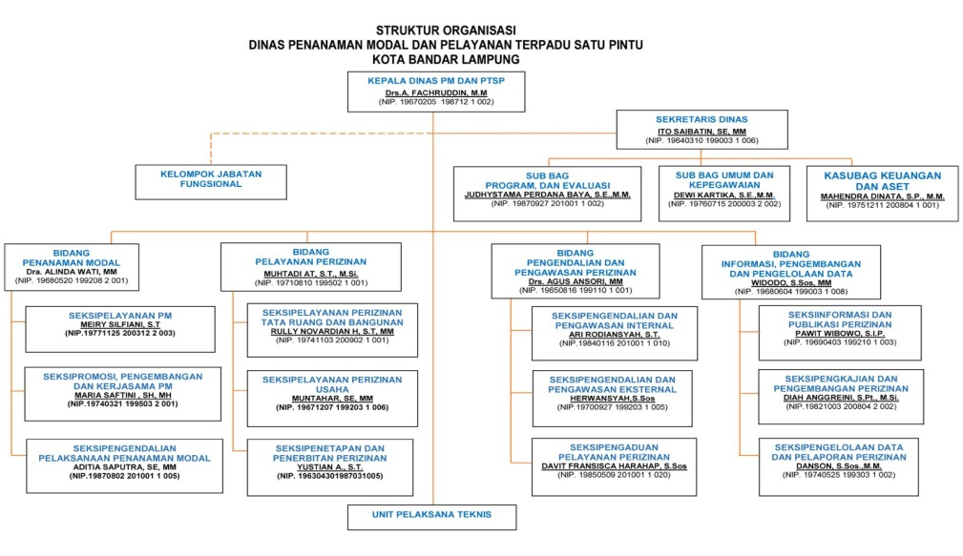
  - Struktur Organisasi

BAB III
PERMASALAHAN PERUSAHAAN

  - Analis Permasalahan yang dihadapi oleh Perusahaan
Selama melaksanakan Praktik Kerja Lapangan, Praktikan berusaha agar pekerjaan yang dilakukan dapat selesai dengan hasil yang maksimal dan tepat waktu. Namun dalam pelaksanaannya tidak semua pekerjaan dapat diselesaikan dengan sempurna. Beberapa kendala yang dihadapi Praktikan diantaranya:
- Sistem pelayanan menjadi lemah akibat ada Covid-19 karena virus tersebut beberapa staff menjadi terhalang atau mengganggu system SDM.
- Instansi penyelenggara layanan publik yang membatasi layanan, menginisiasi layanan online bahkan sampai meniadakan pelayanan sementara.

    - Temuan Masalah
Pelaksanaan pembangunan Bidang Penanaman Modal di Kota Bandar Lampung sampai dengan saat ini masih dihadapkan pada permasalahan–permasalahan mendasar yang memerlukan penanganan secara optimal, antara lain:
- Peluang investasi yang ada belum bisa di konversi menjadi investasi sektor riil secara optimal.
- Belum optimalnya proses Pelayanan Perizinan terkait penaman modal.
- Belum optimalnya ketersediaan Sumber Daya yang dibutuhkan bagi perluasan usaha penanaman modal.
    - Perumusan Masalah
- Bagaiamana upaya pemerintah memberikan motivasi dan pelayanan yang maksimal untuk masyarakat?
- Apa saja factor-faktor yang menghambat proses pelayanan pemerintah di era new normal?
- Bagaimana Kebijakan Sistem Pelayanan Publik pemerintah pada era new normal?

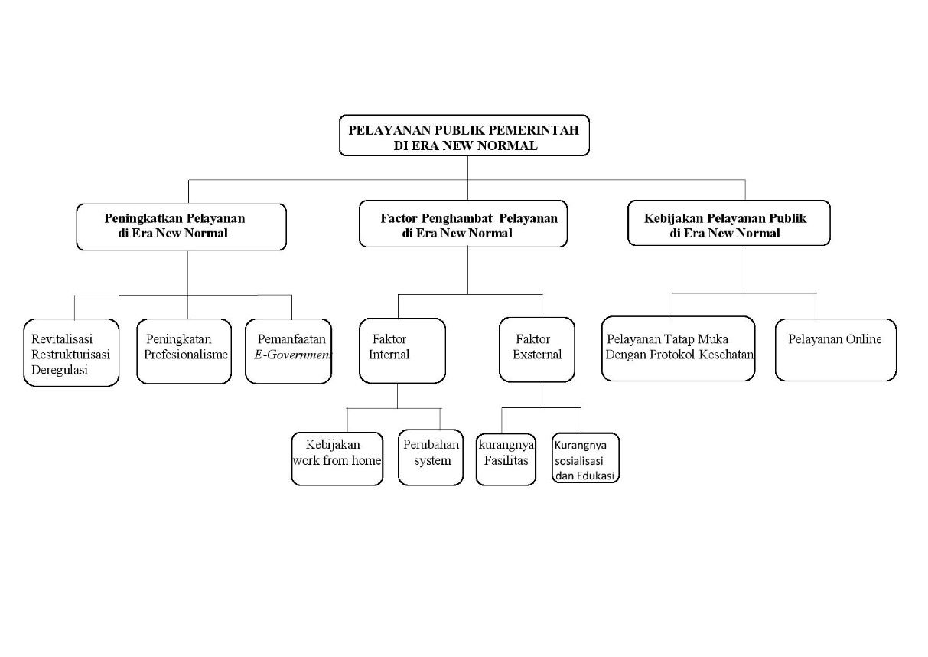
    - Kerangka Pemecahan Masalah

  - Landasan Teori
3.2.1 pengertian Pelayanan publik
Pelayanan publik adalah kegiatan atau rangkaian kegiatan dalam rangka pemenuhan kebutuhan pelayanan sesuai dengan peraturan perundang-undangan bagi setiap warga Negara dan penduduk atas barang, jasa, dan/atau pelayanan administratif yang disediakan oleh penyelenggara pelayanan publik yaitu setiap institusi penyelenggara Negara, korporasi, lembaga independen yang dibentuk berdasarkan undang-undang untuk kegiatan pelayanan publik, dan badan hukum lain yang dibentuk semata-mata untuk kegiatan pelayanan publik. Kegitan tersebut dilaksanakan oleh pejabat, pegawai, petugas, dan setiap orang yang bekerja di dalam organisasi penyelenggara yang bertugas melaksanakan tindakan atau serangkaian tindakan pelayanan publik.

Dalam pelaksanaan pelayanan publik harus berdasarkan standar pelayanan sebagai tolok ukur yang dipergunakan sebagai pedoman penyelenggaraan pelayanan dan acuan penilaian kualitas pelayanan sebagai kewajiban dan janji penyelenggara kepada masyarakat dalam rangka pelayanan yang berkualitas, cepat, mudah, terjangkau, dan terukur. Pelayanan publik diatur dalam Undang-Undang No. 25 Tahun 2009 Tentang Pelayanan Publik, pengaturan ini dimaksudan untuk memberikan kepastian hukum dalam hubungan antara masyarakat dan penyelenggara dalam pelayanan publik. Selain itu, pengaturan mengenai pelayanan publik bertujuan agar terwujudnya batasan dan hubungan yang jelas tentang hak, tanggung jawab, kewajiban, dan kewenangan seluruh pihak yang terkait dengan penyelenggaraan pelayanan publik; agar terwujudnya sistem penyelenggaraan pelayanan publik yang layak sesuai dengan asas-asas umum pemerintahan dan korporasi yang baik; agar terpenuhinya penyelenggaraan pelayanan publik sesuai dengan peraturan perundang-undangan; dan agar terwujudnya perlindungan dan kepastian hukum bagi masyarakat dalam penyelengaaran pelayanan publik.

Ruang lingkup pelayanan publik meliputi pelayanan barang publik dan jasa publik serta pelayanan administratif yang diatur dalam perundang-undangan. Untuk menjamin kelancaran penyelenggaraan pelayanan publik diperlukan Pembina dan penanggung jawab. Pembina tersebut terdiri atas pimpinan lembaga Negara, pimpinan kementerian, pimpinan lembaga pemerintah non kementerian, pimpinan lembaga komisi Negara atau yang sejenis, dan pimpinan lembaga lainnya; gubernur pada tingkat provinsi; bupati pada tingkat kabupaten; dan walikota pada tingkat kota. Para Pembina tersebut mempunyai tugas melakukan pembinaan, pengawasan, dan evaluasi terhadap pelaksanaan tugas dari penanggung jawab. Sedangkan penanggung jawab adalah pimpinan kesekretariatan lembaga atau pejabat yang ditunjuk Pembina. Penanggung jawab mempunyai tugas untuk mengkoordinasikan kelancaran penyelenggaraan pelayanan publik sesuai dengan standar pelayanan pada setiap satuan kerja; melakukan evaluasi penyelenggaraan pelayanan publik; dan melaporkan kepada Pembina pelaksanaan penyelenggaraan pelayanan publik di seluruh satuan kerja unit pelayanan publik.

Penyelenggaraan pelayanan publik meliputi pelaksanaan pelayanan; pengelolaan pengaduan masyarakat; pengelolaan informasi; pengawasan internal; penyuluhan kepada masyarakat; dan pelayanan konsultasi. Apabila terdapat ketidakmampuan, pelanggaran dan kegagalan penyelenggaraan pelayanan yang bertanggung jawab adalah penyelenggara dan seluruh bagian organisasi penyelenggaran. Dalam rangka mempermudah penyelenggaraan berbagai bentuk pelayanan publik, dapat dilakukan penyelenggaraan sistem pelayan terpadu. Selain itu, dalam rangka meningkatkan efisiensi dan efektivitas pelayanan, dapat dilakukan kerja sama antar penyelenggara meliputi kegiatan yang berkaitan dengan teknis operasional pelayanan dan/atau pendukung pelayanan. Dalam hal penyelenggara yang memiliki lingkup kewenangan dan tugas pelayanan publik tidak dapat dilakukan sendiri karena keterbatasan sumber daya dan/atau dalam keadaan darurat, penyelenggara dapat meminta bantuan kepada penyelenggara lain yang mempunyai kapasitas memadai. Dalam keadaan darurat, permintaan penyelenggara lain wajib dipenuhi oleh penyelenggara pemberi bantuan sesuai dengan tugas dan fungsi organisasi penyelenggara yang bersangkutan berdasarkan peraturan perundang-undangan.
Penyelenggara dapat melakukan kerja sama dengan pihak lain dalam bentuk penyerahan sebagian tugas penyelenggaraan pelayanan publik kepada pihak lain dengan ketentuan perjanjian kerja sama tersebut dituangkan sesuai dengan peraturan perundang-undangan dan dalam pelaksanaannya didasarkan pada standar pelayanan; penyelenggara berkewajiban untuk memberikan informasi terkait perjanjian kerja sama tersebut kepada masyarakat; tanggung jawab pelaksanaan kerja sama berada pada penerima kerja sama sedangkan tanggung jawab penyelenggaraan secara menyeluruh berada pada penyelenggara; informasi terkait identitas pihak lain dan identitas penyelenggara sebagai penanggung jawab kegiatan harus dicantumkan oleh penyelenggara pada tempat yang jelas dan mudah diketahui oleh masyarakat; dan penyelenggara dan pihak lain mempunyai kewajiban untuk mencantumkan alamat tempat mengadu dan sarana untuk menampung keluhan masyarakat yang mudah diakses, antara lain telepon, pesan layanan singkat, laman, e-mail, dan kotak pengaduan. Pihak lain yang dimaksud dalam hal ini wajib berbadan hukum Indonesia sesuai dengan peraturan perundang-undangan. Kerja sama yang diselenggarakan tidak menambah beban bagi masyarakat serta dalam rangka untuk menyelenggarakan pelayanan publik.
Dalam penyelenggaraan pelayanan publik, standar pelayanan wajib disusun oleh penyelenggara dengan memperhatikan kemampuan penyelenggara, kebutuhan masyarakat, dan kondisi lingkungan. Dalam penyusunan tersebut wajib mengikutsertakan masyarakat dan pihak terkait. Standar pelayanan meliputi dasar hukum; persyaratan; sistem, mekanisme, dan prosedur; jangka waktu penyelesaian; biaya/tariff; produk pelayanan; sarana, prasarana, dan/atau fasilitas; kompetensi pelaksana; pengawasan internal; penanganan pengaduan, saran, dan masukan; jumlah pelaksana; jaminan pelayanan yang memberikan kepastian pelayanan dilaksanakan sesuai dengan standar pelayanan; jaminan keamanan dan keselamatan pelayanan dalam bentuk komitmen untuk memberikan rasa aman, bebas dari bahaya, dan risiko keragu-raguan; dan evaluasi kinerja pelaksana.

Dengan menerapkan standar pelayanan publik dengan baik, diharapkan penyelenggaraan pelayanan publik dapat menghasilkan kepuasaan masyarakat sebagai pihak yang menerima pelayanan. Dalam penyelenggaraan pelayanan publik, penyelenggara dituntut untuk menerapkan prisnsip efektif, efisien, inovasi dan komitmen mutu. Karena orientasi dari pelayanan publik adalah kepuasan masyarakat, masyarakat mendapatkan pelayanan sesuai dengan apa yang diharapkan atau bahkan melebihi dari harapan masyarakat.

  - Rancangan Program Yang Dilakukan
Penyusunan Renja SKPD merupakan pelaksanaan dari Undang-Undang Nomor 17 Tahun 2004 tentang Keuangan Negara, Undang-Undang Nomor 25 Tahun 2004 tentang Sistem Perencanaan Pembangunan Nasional dan Undang-Undang Nomor 23 Tahun 2014 tentang Pemerintahan Daerah.

Sesuai dengan Undang-Undang Nomor 25 Tahun 2004 tentang Sistem Perencanaan Pembangunan Nasional bahwa setiap daerah harus menyusun rencana pembangunan daerah secara sistematis, terarah, terpadu, menyeluruh dan tanggap terhadap perubahan, dengan jenjang perencanaan yaitu perencanaan jangka panjang, perencanaan jangka menengah maupun perencanaan tahunan. Untuk setiap daerah (kabupaten/kota) harus menetapkan Rencana Pembangunan Jangka Panjang (RPJP) Daerah, Rencana Pembangunan Jangka Menengah (RPJM) Daerah dan Rencana Kerja Pemerintah Daerah (RKPD). Sementara itu paralel dengan pembuatan Rencana Kerja Pemerintah Daerah (RKPD), sesuai dengan pasal 7 Undang- Undang Nomor 25 Tahun 2004 juga mewajibkan setiap SKPD membuat dan memiliki Rencana Kerja (Renja) SKPD, yang disusun dengan berpedoman kepada Renstra SKPD dan mengacu kepada RKPD. Sedangkan RKPD dijadikan dasar penyusunan Rancangan Anggaran Pendapatan dan Belanja Daerah (RAPBD), Kebijakan Umum Anggaran (KUA) Prioritas dan Plafon Anggaran Sementara (PPAS).

Renja SKPD Dinas Penanaman Modal dan Pelayanan Terpadu Satu Pintu merupakan dokumen perencanaan SKPD untuk satu tahun yang merupakan penjabaran dari RPJMD Kota Bandar Lampung dan mengacu pada RPJP. Renja SKPD ini memuat rancangan kerangka ekonomi, program prioritas, rencana kerja dan pendanaannya serta perkiraan maju dengan mempertimbangkan kerangka pendanaan dan pagu indikatif. Serta penyusunannya dengan memperhatikan seluruh aspirasi pemangku kepentingan pembangunan melalui penyelenggaraan Musrenbang tahunan yang diselenggarakan secara berjenjang untuk keterpaduan Rancangan Renja SKPD.

Berdasarkan Undang-Undang Nomor 23 Tahun 2014 Tentang Pemerintah Daerah, yang mengatur pembagian urusan pemerintahan antara Pemerintah Pusat, Pemerintah Provinsi dan Pemerintah Kabupaten dan Kota dan Peraturan Daerah Nomor 7 Tahun 2016 tanggal 15 Agustus 2016 tentang Pembentukan dan Susunan Perangkat Daerah Kota Bandar Lampung berdasarkan Peraturan tersebut Badan Penanaman Modal dan Perizinan Kota Bandar Lampung menjadi Dinas Penanaman Modal dan Pelayanan Terpadu Satu Pintu Kota Bandar Lampung.

    - Program 1
Program Pelayanan Administrasi Perkantoran, program ini dimaksudkan agar tercapai ketertiban administrasi layanan perkantoran, yang mendukung terlaksananya layanan sesuai dengan Tugas Pokok dan Fungsi Dinas Penanaman Modal dan Pelayanan Terpadu Satu Pintu. Dalam program ini didukung oleh 11 (sebelas) kegiatan dengan anggaran Rp. 972.310.883,00 dan terealisasi sebesar Rp.860.647.055,00 atau sebesar 88,51%.

    - Program 2
Program Peningkatan Sarana dan Prasarana Aparatur didukung dengan 7 kegiatan dengan anggaran sebesar Rp. 307.321.732,00 dengan realisasi sebesar Rp. 156.947.100,00 atau sebesar 51,06%.

BAB IV
HASIL DAN PEMBAHASAN
  - Hasil
Pelaksanaan kegiatan pada Dinas Penanaman Modal dan Pelayanan Terpadu Satu Pintu Kota Bandar Lampung Tahun 2017 merupakan penjabaran dari pelaksanaan program dan kegiatan yang disesuaikan dengan Kebijakan Pemerintah Kota Bandar Lampung dalam kurun waktu satu tahun. Adapun program dan kegiatan yang telah dilaksanakan atau yang telah direalisasikan sesuai dengan pagu anggaran yang ditetapkan pada Dinas Penanaman Modal dan Pelayanan Terpadu Satu Pintu pada Tahun Anggaran 2017 sebesar Rp.1.275.032.615,00 (sebelum APBD perubahan) menjadi 1.331.812.615,00 (setelahAPBD perubahan) dengan 3 program dan 19 kegiatan. Dari jumlah dana tersebut realisasi sampai bulan Desember Tahun 2017 sebesar Rp 1.024.680.155,00 dengan capaian kinerja fisik sebesar 75% dan capaian kinerja keuangan sebesar 76,93%. . Adapun Program yang telah dilaksanakan pada tahun 2017 adalah sebagai berikut:
- Program Pelayanan Administrasi Perkantoran, program ini dimaksudkan agar tercapai ketertiban administrasi layanan perkantoran
- Program Peningkatan Sarana dan Prasarana Aparatur didukung dengan 7 kegiatan
- Program Peningkatan Pengembangan Sistem Pelaporan Capaian Kinerja Keuangan didukung dengan 1 kegiatan
Terurai dalam 4 program dan 17 kegiatan sebagai berikut:
- Program Pelayanan Administrasi Perkantoran
- Program Peningkatan Sarana dan Prasarana Aparatur
- Program Peningkatan Pengembangan Sistem Pelaporan Capaian Kinerja dan Keuangan
- Program Peningkatan Pelayanan Perizinan.

Hasil evaluasi Renja Tahun 2017 dan perkiraan capaian Tahun 2018 dapat dilihat melalui Tabel TC-29 (terlampir).
  - Pembahasan
Dinas Penanaman Modal dan Pelayanan Terpadu Satu Pintu Kota Bandar Lampung mempunyai Tugas pokok yaitu melaksanakan sebagian urusan pemerintah daerah dalam hal Pelayanan Perizinan dan pelaksanaan kebijakan daerah dibidang Penanaman Modal, berdasarkan Peraturan Walikota Bandar Lampung Nomor 58 Tahun 2011 tentang Organisasi dan Tata Kerja Dinas Daerah Kota Bandar Lampung. serta Peraturan Walikota Bandar Lampung Nomor 49 Tahun 2011 tentang Pelimpahan Sebagian Kewenangan Dibidang Perizinan Kepada Kepala Badan Penanaman Modal dan Perizinan Kota Bandar Lampung; dan berdasarkan Peraturan Pemerintah Nomor 18 Tahun 2016 tentang Perangkat Daerah; dan serta Peraturan Daerah Kota Bandar Lampung Nomor.7 Tahun 2016 Tanggal 15 Agustus 2016 tentang Pembentukan dan Susunan Perangkat Daerah Kota Bandar Lampung.Bedasarkan peraturan tersebut Badan Penanaman Modal dan Perizinan Kota Bandar Lampung menjadi Dinas Penanaman Modal dan Pelayanan Terpadu Satu Pintu Kota Bandar Lampung.

Selain tugas pokok tersebut di atas, Dinas Penanaman Modal dan Pelayanan Terpadu Satu Pintu Kota Bandar Lampung mempunyai fungsi:
Lampung Nomor 58 Tahun 2011 tentang Organisasi dan Tata Kerja Dinas Daerah Kota Bandar Lampung. serta Peraturan Walikota Bandar Lampung Nomor 49 Tahun 2011 tentang Pelimpahan Sebagian Kewenangan Dibidang Perizinan Kepada Kepala Badan Penanaman Modal dan Perizinan Kota Bandar Lampung; dan berdasarkan Peraturan Pemerintah Nomor 18 Tahun 2016 tentang Perangkat Daerah; dan serta Peraturan Daerah Kota Bandar Lampung No.7 Tahun 2016 tanggal 15 Agustus 2016 tentang Pembentukan dan Susunan Perangkat Daerah Kota Bandar Lampung.Bedasarkan peraturan tersebut Badan Penanaman Modal dan Perizinan Kota Bandar Lampung menjadi Dinas Penanaman Modal dan Pelayanan Terpadu Satu Pintu Kota Bandar Lampung.

Selain tugas pokok tersebut di atas, Dinas Penanaman Modal dan Pelayanan
1. Perumusan-perumusan Kebijakan teknis di bidang Pelayanan Perizinan dan Penanaman Modal.
2. Pemberian dukungan atas penyelenggaraan pemerintahan daerah sesuai dengan lingkup tugasnya.
3. Pembinaan dan pelaksanaan tugas sesuai dengan lingkup tugasnya.
4. Pengkoordinasian dalam penyusunan program, pengawasan, pemantauan,
dan evaluasi di bidang Pelayanan Perizinan dan Penanaman Modal.
5. Pelaksanaan tugas lain yang diberikan oleh Walikota sesuai dengan tugas dan fungsinya.

Disamping tugas pokok dan fungsi dinas daerah juga mempunyai tugas dalam melaksanakan kewenangan otonomi daerah yang sesuai tugas desentralisasi seperti memberikan pelayanan umum untuk bidang penanaman modal dan perizinan. Berdasarkan Pasal 1 ayat 1 Peraturan Walikota Bandar Lampung Nomor 03 Tahun 2017 tentang Pelimpahan Sebagaian Kewenangan di Bidang Perizinan kepada Kepala Dinas Penanaman Modal dan Pelayanan Terpadu Satu Pintu Kota Bandar Lampung, terdapat 22 jenis perizinan yang dilimpahkan pelaksanakan layanan yaitu:
- Izin Prinsip Penanaman Modal
- Izin Prinsip Perluasan Penanaman Modal;
- Izin Prinsip Perubahan Penanaman Modal;
- Izin Usaha
- Izin Usaha Penggabungan Perusahaan Penanaman Modal (Merger);
- Izin Usaha Perluasan;
- Izin Usaha Industri (IUI);
- Keterangan Rencana Kota (KRK);
- Izin Pendahuluan Membangun (IPM);
- Izin Mendirikan Bangunana (IMB)
- Izin Usaha Jasa Konstruksi (IUJK);
- Izin Ganguan (HO);
- Izin Perletakan Titik Reklame (IPTR);
- Surat Izin Usaha Perdagangan (SIUP);
- Tanda Daftar Perusahaan (TDP);
- Tanda Daftar Gudang (TDG);
- Tanda Daftar Industri (TDI);
- Tanda Daftar Usaha Pariwisata (TDUP/SIUK)
- Surat Izin Usaha Angkutan (IUA);
- Izin Usaha Toko Modern (IUTM);
- Izin Usaha Pusat Perbelanjaan (IUPP);
- Surat Izin Usaha Perdagangan Minuman Berakohol (SIUP-MB).

Penataan yang tengah dilaksanakan harus pula diarahkan untuk mendorong masyarakat Kota Bandar Lampung dan dunia usaha mengerti dan menyadari pentingnya pengurusan perizinan. Untuk itu Pemerintah Kota Bandar Lampung melalui Dinas Penanaman Modal dan Pelayanan Terpadu Satu Pintu harus menyusun konsep sistem yang memudahkan masyarakat dan dunia usaha mengetahui informasi tentang investasi dan perizinan, salah satu kegiatan yang dilakukan adalah pembuatan Website dan kegiatan mobil perizinan keliling, sehingga informasi tentang layanan dan pengurusan perizinan dapat lebih cepat diakses.
Pencapaian Kinerja Dinas Penanaman Modal dan Pelayanan Terpadu Satu Pintu Kota Bandar Lampung diukur berdasarkan penjabaran indikator dalam misi 4 dan misi 6 Rencana Pembangunan Jangka Menengah Daerah (RPJMD) Kota Bandar Lampung, yaitu:
- Prosentase peningkatan nilai investasi PMA dan PMDN di Kota Bandar Lampung
- Indeks Kepuasan Masyarakat trhadap kualitas pelayanan publik di bidang periizinan Sebagaimana terdapat pada Tabel TC-30 (terlampir).

BAB V
KESIMPULAN DAN SARAN

5.1 Kesimpulan
Setelah Praktik Kerja Industri ini kami laksanakan dari uraian-uraian yang telah dikemukakan, maka dapat diambil kesimpulan sebagai berikut:
- Untuk upaya peningkatan kualitas pelayanan publik di era New Normal Dinas Penanaman Modal Dan PTSP Kota Bandar Lampung telah melakukan berbagai terobosan, antara lain melalui revitalisasi, restukturisasi, dan deregulasi, peningkatan profesionalisme aparat dan partisipasi masyarakat, korparatisasi, e-government, pemberian penghargaan dan sanksi kepada unit pelayanan masyarakat. Untuk memastikan semua ini, perlu dikembangkan pengendalian melalui pengukuran tingkat kepuasaan atas pelayanan publik sebagai usaha umpan balik untuk meningkatkan kualitas pelayanan secara berkelanjutan.

- Dalam pelaksanaan PRAKERIN (praktek kerja industry) selama kurang lebih 3 bulan pada Dinas Penanaman Modal Dan PTSP Kota Bandar Lampung kami mendapat suatu bekal ilmu yang sangat bermanfaat dan bekal ilmu tersebut dapat kami gali dan kembangkan sebagai bekal utama untuk terjun langsung ke dunia kerja industry dan dunia usaha yang akan kami hadapi dalam persaingan era nyata mendatang.

  - Saran
Setelah melaksanakan Praktik Kerja Industri selama 3 bulan pada Kantor Dinas Penanaman Modal dan PTSP Kota Bandar Lampung ini, saya ingin mengemukakan saran untuk sekolah maupun perusahaan tempat melaksanakan Praktik Kerja Industri yang sekiranya berguna bagi kita semua, adapun saran dan kesan dari kami adalah sebagai berikut:
- Bagi Dinas Penanaman Modal dan PTSP Kota Bandar Lampung:

- Agar memperhatikan proses kerja pegawai.
- Kepada seluruh pegawai agar meningkatkan dan mengutamakan kedisiplinan.
- Meningkatkan kerjasama dalam sistematika dengan berdasarkan kekeluargaan.
- Kembangkan dan tanamkan sifat social tanpa memandang golongan.
- Sebagai penyedia jasa hendaknya tidak membeda-bedakan pelanggan maupun menerima keluhan dari berbagai kalangan masyarakat dengan tingkat social yang berbeda-beda.

- Bagi masyarakat khusus dalam hal pengurusan Izin penelitan dan/atau izin usaha di Dinas Penanaman Modal dan PTSP Kota Bandar Lampung, agar lebih telitih dan cermat dalam meperhatikan persyaratan dan informasi mengeani pelayan Dinas Penanaman Modal dan PTSP Kota Bandar Lampung baik secara online mapun secara Ofline dimasa New normal ini agar lebih mudah dan cepat dalam menggurus proses perizinan di kota bandar lampung.
DAFTAR PUSTAKA
http://theorymanajemendanorganisasi.blogspot.com/2015/12/pelayanan-publik.html.
https://dpmptsp.bandarlampungkota.go.id/contact
Prasetyaningrum, Ira. 2010. Pedoman Penyusunan Laporan Kerja Praktik. Institut Teknologi Sepuluh Nopember.
Tim Penyusun. 2017. Pedoman Penulisan Laporan Kerja Praktik. Universitas Hasanudin.
Tim Penyusun. 2018. Buku Panduan Kerja Praktik. Universitas Telkom.
Tim Penyusun. 2018. Buku Panduan Praktik Kerja Pengabdian Masyarakat Institut Informatika dan Bisnis Darmajaya.
Tim Penyusun. 2020. Buku Pedoman Kuliah Kerja Nyata Tematik Universitas Pendidikan Indonesia.
Tim Penyusun. 2020. Buku Panduan Praktik Kerja Pengabdian Masyarakat Mandiri Institut Informatika dan Bisnis Darmajaya Periode Ganjil 2020/2021.

LAMPIRAN
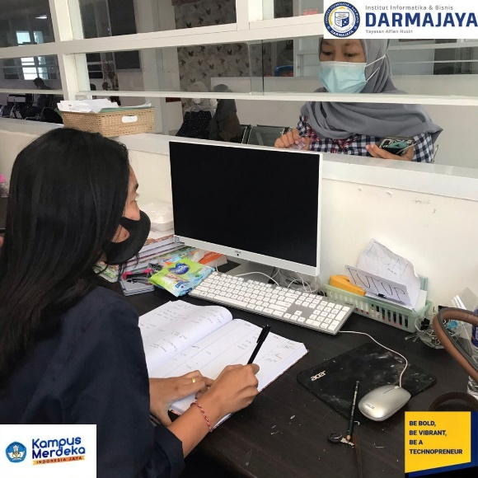
Bukti-Bukti Kegiatan

Gambar 1.1 Membetrikan Prosedur dan Tatacara Penelitian
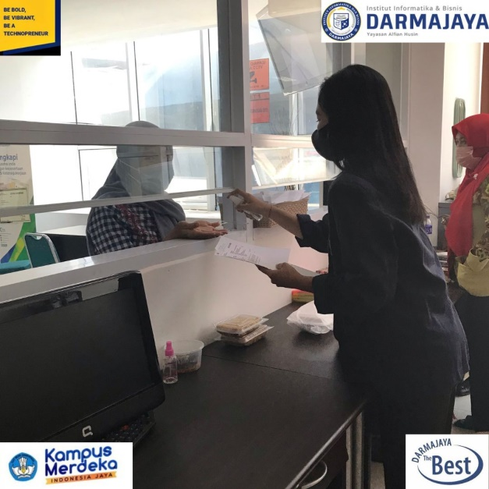

Gambar 1.2 Penerimaan Persyarat Izin Penelitan.

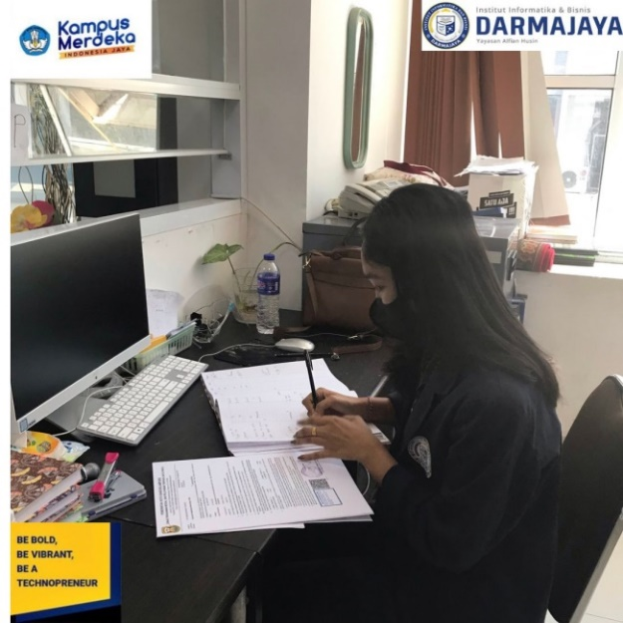
Bukti-Bukti Kegiatan

Gambar 1.3 Pemeriksaan Perlengkapan Berkas Penelitian.
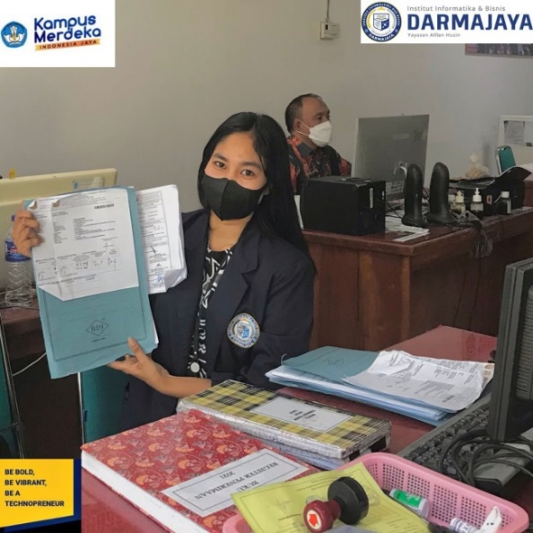

Gambar 1.4 Proses Persiapan Berkas yang akan ditandatangani Oleh Kepala Dinas Penanaman Modal Dan Pelayanan Satu Pintu kota Bandar lampung.

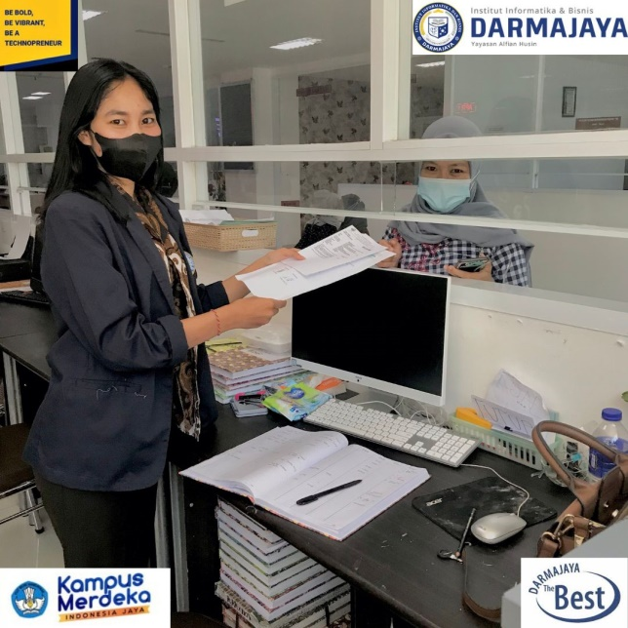
Bukti-Bukti Kegiatan

Gambar 1.5 Pemberian surat izin Penelitian.

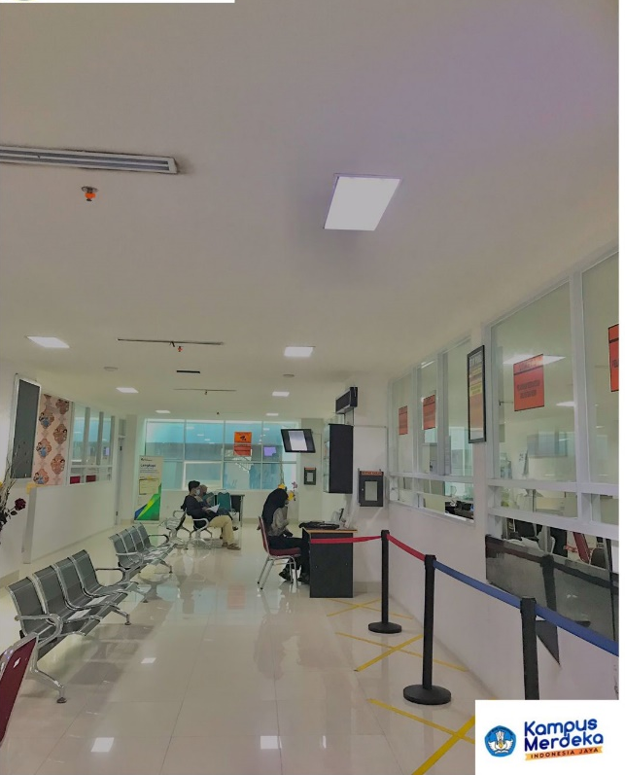
Denah Ruangan

Gambar 2.1 Ruangan Tunggu Dinas Penanaman Modal Dan Pelayanan Satu Pintu kota Bandar lampung.

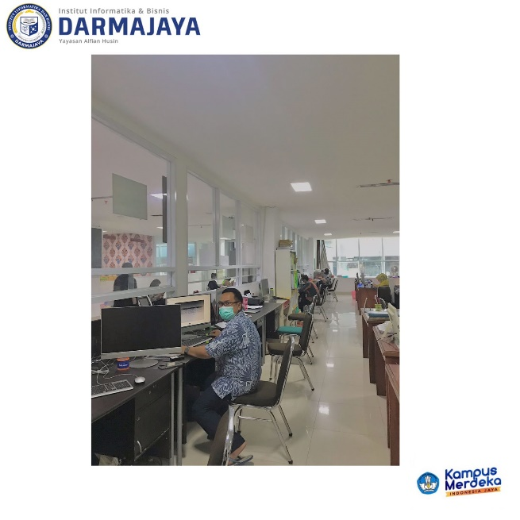
Denah Ruangan

Gambar 2.2 Ruangan Pelayanan Dinas Penanaman Modal Dan Pelayanan Satu Pintu kota Bandar lampung.
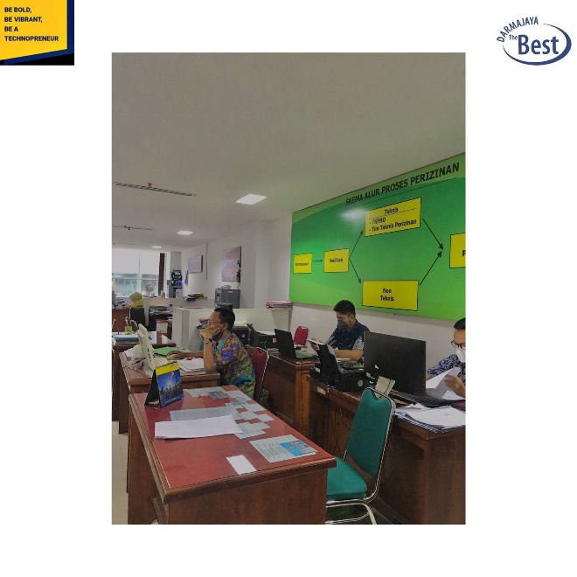

Gambar 2.3 Ruangan Pemeriksaan berkas Dinas Penanaman Modal Dan Pelayanan Satu Pintu kota Bandar lampung.

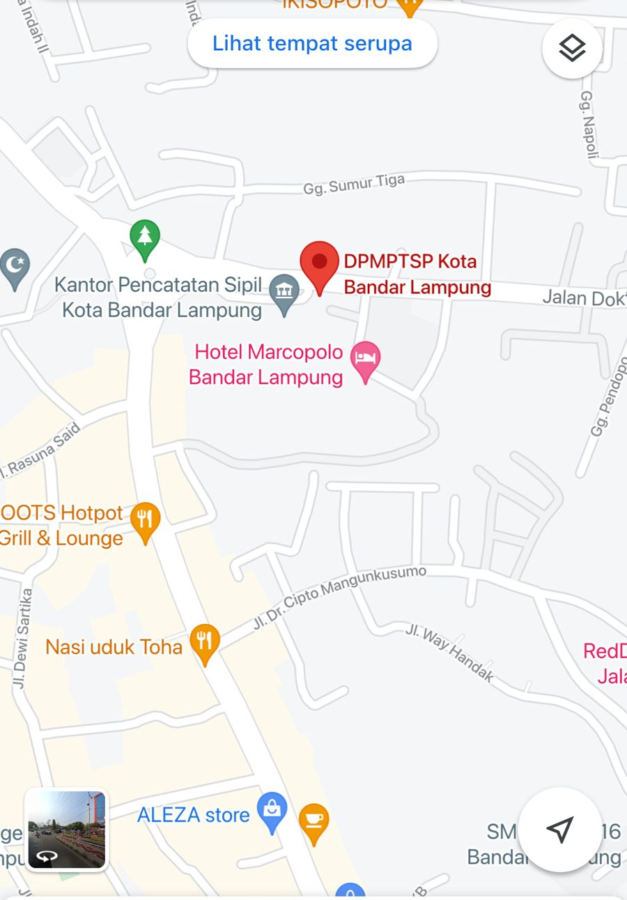
Denah Lokasi.

Gambar 3.1 Denah Lokasi Dinas Penanaman Modal Dan Pelayanan Satu Pintu kota Bandar lampung.
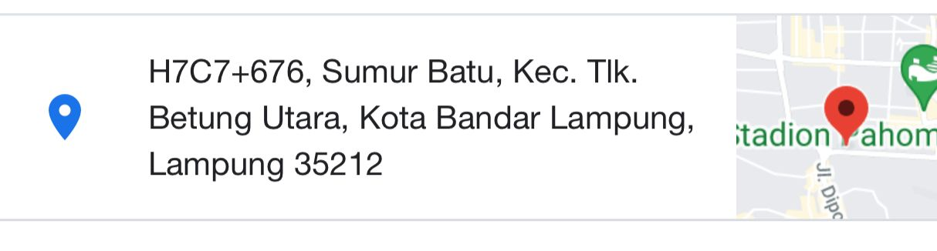

Gambar 3.2 Alamat Dinas Penanaman Modal Dan Pelayanan Satu Pintu kota Bandar lampung.

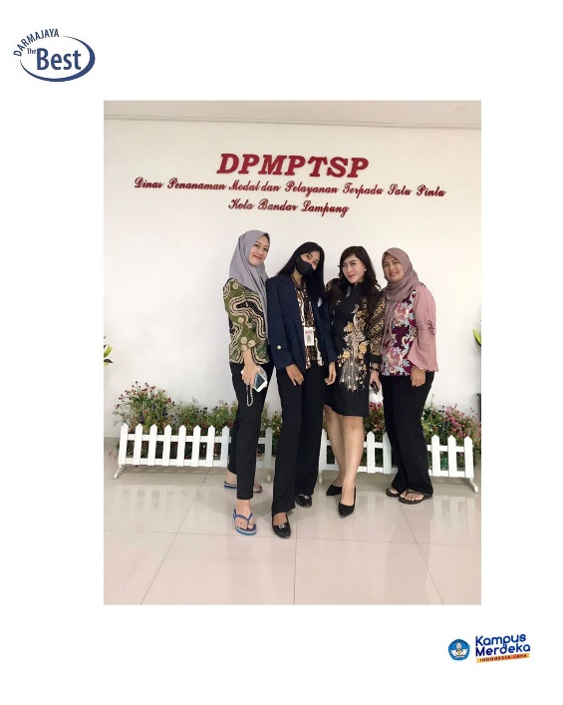
Momen-Momen Kebersamaan.

Gambar 4.1 Foto dengan Pegawai-Pegawai Dinas Penanaman Modal Dan Pelayanan Satu Pintu kota Bandar lampung.
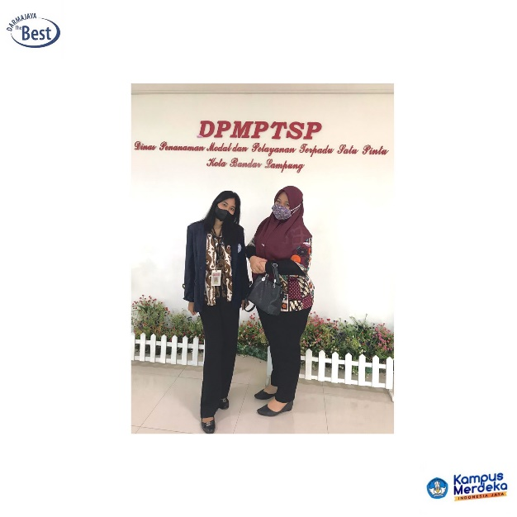

Gambar 4.2 Foto dengan Pegawai Dinas Penanaman Modal Dan Pelayanan Satu Pintu kota Bandar lampung.s

